Ministerio de Educación

Academia Internacional Santa Fe

Módulo 1

I Trimestre

Estructura Molecular

Nombre:_____________________ Grupo: 8o Fecha:______________________

Profesora: **Carla L. Trelles G.**  **Valor: 35 puntos. Obtenidos______/35pts**

I PARTE. Resuelva la siguiente actividad. Valor 35pts

1. 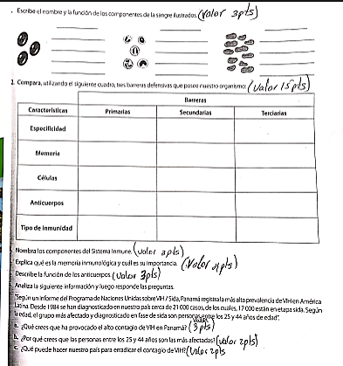Escribe el nombre y la función de los componentes de la sangre (3pts)
2. Compara, utilizando el siguiente cuadro, tres barreras defensivas que posee nuestro organismo. (15pts)

|  |  |  |  |
| --- | --- | --- | --- |
| **Barreras** | | | |
| **Características** | **Primaria** | **Secundaria** | **Terciarias** |
| **Especificidad** | Toda la superficie del cuerpo (piel) |  |  |
| **Memoria** |  |  | Ejecuta respuesta defensiva |
| **Células** |  | Glóbulos Blancos |  |
| **Anticuerpos** |  | Enzimas |  |
| **Tipo de Inmunidad** |  |  | Respuesta inmune adaptativa |

1. Nombra los componentes del sistema inmune. (3pts)
2. Explica cuál es la memoria inmunológica y cuál es su importancia. (4pts)
3. Describe la función de los anticuerpos (3pts)
4. Analiza la siguiente información y luego responde las preguntas:

**Según un informe del Programa de las Naciones Unidas sobre VIH/ SIDA, Panamá registra la más alta prevalencia de VIH en América Latina. Desde 1984 se han diagnosticado en nuestro país cerca de 21 000 casos, de los cuales, 17 000 están en etapa sida. Según la edad, del grupo más afectado y diagnosticado en fase de sida son personas entre los 25 y 44 años de edad.**

1. ¿Qué crees que ha provocado el alto contagio de VIH en Panamá?(3pts)
2. ¿Por qué crees que las personas entre los 25 y 44 son los más afectados?(3pts)
3. ¿Qué puede hacer nuestro país para erradicar el contagio de VIH?(3pts)